Выпуск №2 (28) ноябрь 2017

**Киёвская СОШ**

Интересно



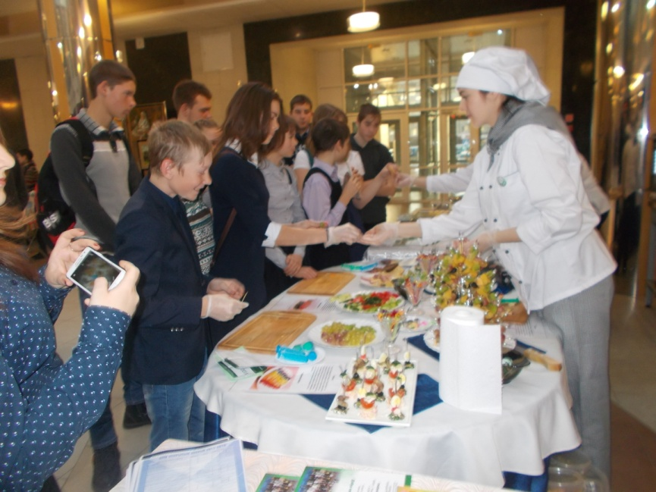**Профи буду я**

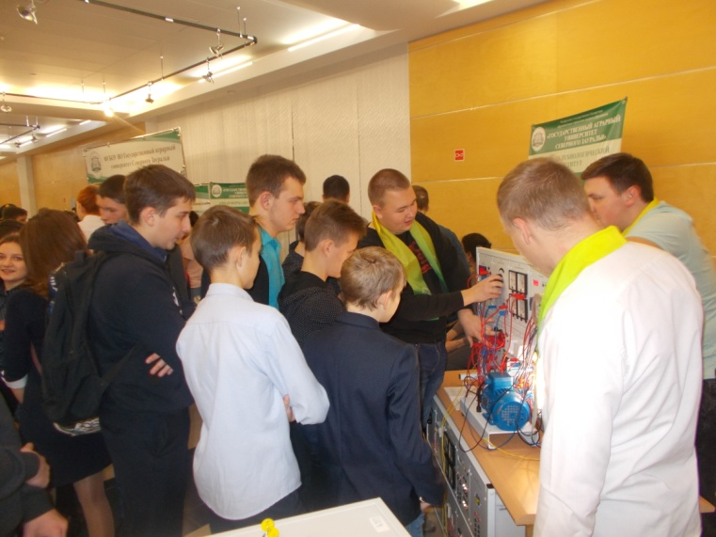

23 ноября в Тюменском технопарке прошёл профориентационный фестиваль «Профи Буду Я!» Группе старшеклассников нашей школе представилась возможность поучаствовать в работе фестиваля.

Более 20 учреждений профобразования региона представили свои специальности наглядно. Ребята смогли получить полную информацию об образовательных программах вузов и ссузов, сроках и условиях обучения, правилах приема, подробнее узнать о многих профессиях, посетить мастер-классы и круглые столы на профориентационную тематику. Кто-то попробовал себя в качестве строителя, кто-то - в роли кондитера, медика или железнодорожника. Можно было начать постижение флажковой азбуки проводника, научиться делать искусственное дыхание на манекене, облачиться в спасательный костюм. Возможно, эта экскурсия помогла кому-то нащупать свою тропу в профессиональное будущее.

Елена Николаевна ШИРЯЕВА,

учитель технологии

Сделано в школьном ПРЕСС-ЦЕНТРЕ РДШ

Сделано в школьном ПРЕСС-ЦЕНТРЕ ДШО «Ровесник»